Муниципальное бюджетное общеобразовательное учреждение
«Кадетская средняя общеобразовательная школа № 2
имени Героя Советского Союза
Матвея Степановича Батракова»
г. Рубцовска Алтайского края
658204, г. Рубцовск, ул. Комсомольская, 21,
тел. 5-06-82; 5-07-99, тел/факс: 8 (385-57) 5-06-82, e-mail: kadet2@bk.ru

«Знакомство детей с комнатными растениями геранью и фиалкой»

(организованно-образовательная деятельность по экологическому воспитанию у детей второй младшей группы

Подготовила:
Воспитатель
Богер Ю.Н.
Яковлева И.И.

Г. Рубцовск
2021г.
Цель: Расширить представление детей о комнатных растениях, их пользе и строении.
Задачи:
- Расширять знания детей о комнатных растениях, закрепить представление о том, что растение – живое существо.
-Закрепить знания детей о названиях комнатных растений.
-Познакомить детей с комнатными растениями герань и фиалка.
-Развивать внимание, логическое мышление.
-Воспитывать трудолюбие и бережное отношение к растениям.
-.Прививать детям навыки выполнения трудовых поручений.

Материал и оборудование: горшок с геранью, с фиалкой, различные комнатные цветы, лейка с водой, тряпочки для протирания листьев , тазик с водой; инструменты для ухода за комнатными растениями. фартуки
Предварительная работа: Беседа о комнатных растениях, рассматривание иллюстраций о комнатных растениях. Дидактические игры «Подбери каждому цветку горшок», «Назови одним словом». Чтение стихов, загадок. Дидактические игры «Посади цветочек в горшочек», «Четвёртый лишний», «Угадай растение по описанию». Физкультминутка. Наблюдения за комнатными растениями; Совместная работа по уходу за комнатными растениями;
Организация развивающей среды:
Пополнить уголок изо-деятельности раскрасками, картинками с изображением комнатных растений.

Ход занятия:
Дети сидят на стульях, расставленных полукругом. Воспитатель загадывает загадку:
-Воздух очищают ,создают уют ,на окнах зеленеют ,и зимой цветут .Что это такое?
Дети: цветы.
Воспитатель: Сегодня мы познакомимся с вами с комнатными растениями которые находятся в нашем уголке природы. А почему эти растения называются комнатными?
Дети: Потому что они растут дома.
Воспитатель: Правильно, эти растения растут дома в комнате. Их маленькими сажают в горшочек, за ними ухаживают ,а потом они вырастают большими и красивыми. Комнатные растения создают уют, являются украшением помещения, очищают воздух, обогащают его кислородом. Трудно представить нашу жизнь без цветов, вокруг было бы не красиво и скучно. В нашей группе тоже много комнатных цветов. Посмотрите, какие они все разные!

А давайте вспомним, из чего состоят комнатные растения?
Дети показывают на картинках и называют части растений (корень, стебель, листочки)
Воспитатель: Ребята, а что нужно растению, чтобы оно росло?
Ответить на этот вопрос вам помогут карточки – подсказки. Дети по карточкам объясняют .что нужно растениям для жизни и роста(вода, земля ,воздух, доброта).
Звенит колокольчик за дверью.
Воспитатель: Ой ребята, что это! Вы слышите?
Входит Фея цветов.
Фея: Здравствуйте ребята! Я –Фея цветов! Пришла посмотреть ,как вы о них заботитесь! Не нужна ли им моя помощь? Хорошо ли вы за ними ухаживаете? Вы знаете как нужно ухаживать за комнатными растениями?
Дети: Да!
Воспитатель: Можешь убедиться в этом сама, Фея!
Фея :Давайте посмотрим !
Воспитатель: Как вы думаете ребята, справимся?
Дети: Да!
Воспитатель: Давайте немного разомнемся, и приступим к работе.
Физминутка: На солнечном окошке Фиалка расцвела
Лиловые листочки тихонько подняла
Среди листочков прячется
Не любит лезть вперед
Но тот кто ей поклонится
Тот бережно возьмет.
Воспитатель подводит детей к столу,где стоят цветы.
Воспитатель: А теперь,давайте наденем фартуки и приступим к делу. Начнем с рыхления земли. Зачем нужно рыхлить землю, как вы думаете ребята? Дети: Чтобы земля стала мягкой,и вода легко проходила к корням. Воспитатель:А как нужно рыхлить? Сильно?
Дети:Нет ,потихоньку чтобы не сломать растение.
Воспитатель предлагает 2 детям взять нужный инструмент ,и начать рыхлить землю в горшке с цветком. : Молодцы! А теперь нужно полить наши растения. А как мы узнаем, что их надо полить? 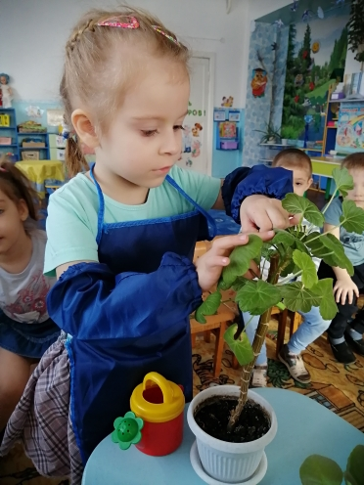 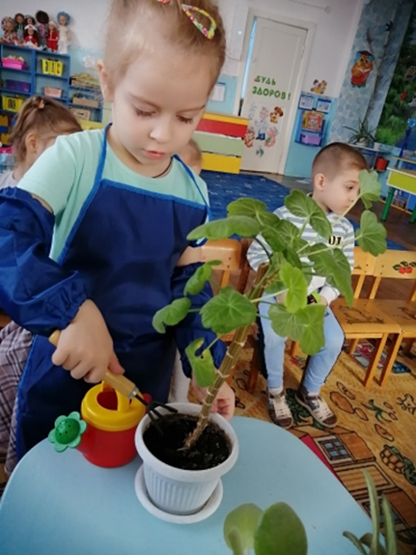
Дети: нужно потрогать землю и если она сухая ,то надо полить растение.

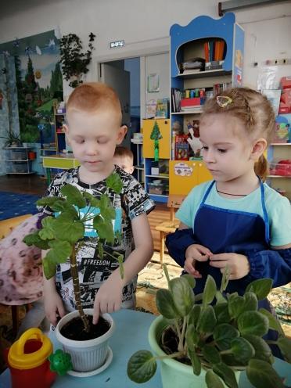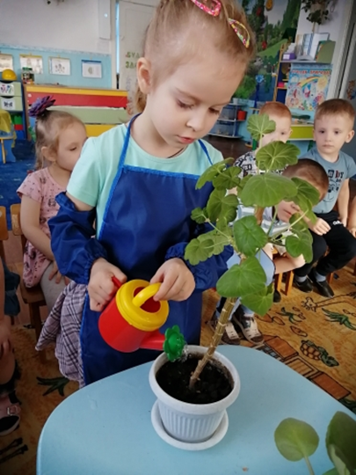
Воспитатель: Правильно! Давайте посмотрим ,нужно ли полить наши цветы? выбирают нужное растение для полива. Воспитатель помогает и подсказывает ,как это надо делать.
Воспитатель: А теперь, я напомню ,как нужно протирать листочки от пыли .Мы с вами дышим носиком ,а растения –листочками .Чтобы они могли дышать, листочки должны быть чистыми. Фикус будем протирать влажной тряпочкой: кладем на правую ладошку тряпочку, а на левую-листочек ,и аккуратно протираем от стебелька до конца листочка. Фиалку будем аккуратно сметать кисточкой, т.к. листья фиалки боятся воды., они могут загнить. выполняют задания, воспитатель в ходе работы помогает им советом, отвечает на вопросы, отмечает старательных детей.

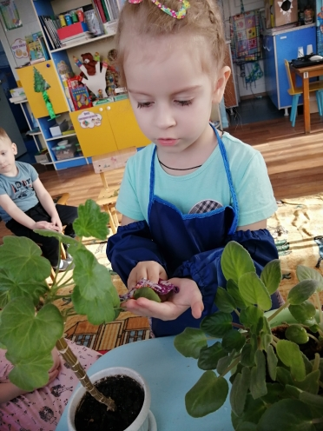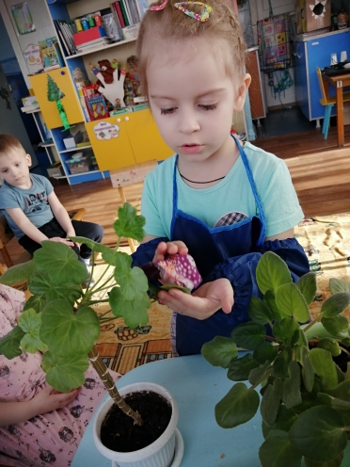
Фея: Я напрасно беспокоилась! Вы так прекрасно со всем справляетесь, что я могу на вас полностью положиться !Ребята очень хорошо ухаживают за цветами! Спасибо вам огромное! А мне пора, нужно успеть привести в порядок остальные цветы! До свидания, ребята!
Воспитатель: Какие вы молодцы ребята! Чем мы сегодня занимались? Что вам понравилось больше всего?
Дети: отгадывали загадки, поливали и рыхлили растения, протирали их листочки.
Воспитатель: Вы очень хорошо потрудились. Наши цветы теперь самые чистые и красивые! Они будут украшением нашей группы на радость всем! А для вас Фея цветов прислала угощенье. Но сначала мы уберем за собой, снимем фартуки и помоем руки.

